Лабораторная работа № 4. Базы данных

Цель работы: рассмотрение вопросов, связанных с базой данных и взаимодействием данных, расположенных на различных рабочих листах.

Использование Excel в качестве базы данных значительно облегчает управление кадрами, логистическими процессами и т.п. В качестве базы данных будем использовать список, где строки соответствуют записям в базе данных, а столбцы – полям. При выполнении основных операций со списком он обрабатывается как база данных.
Удобство работы со списками заключается в том, что список можно создавать непосредственно в рабочем листе. Преимуществом использования функций списка является возможность комбинирования этих функций с другими функциями программы.
Создание списка клиентов. Воспользуемся для создания списка обычным рабочим листом. Согласно содержанию листа назовем его Клиенты. Первый рабочий лист будет содержать общие данные о клиентах, второй – данные о предлагаемых товарах, в третьем будет организован учет заказов.
Введем в строку 1 название полей первого списка. В ячейках A1 – I1 следующие названия:

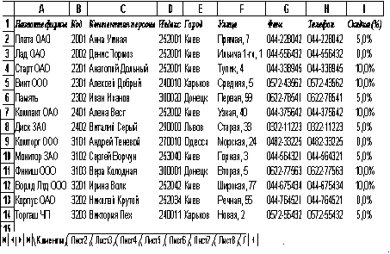

Рис. 4.1

Название фирмы
Код
Контактная персона
Индекс
Город
Улица
Факс Телефон
Скидка (%)
Во втором поле с целью автоматизации выполнения в будущем некоторых операций указывается код клиента, который может иметь произвольный вид, например 101, 102, 103 и т.д. Для некоторых клиентов возможно представление скидки. Это обстоятельство отражается в последнем поле списка. После ввода названий полей необходимо изменить ширину столбцов и отформатировать последнее поле с помощью процентного стиля.
После ввода данных о клиентах получаем таблицу, представленную на рис. 4.1.
Ввод данных. Можно вводить данные непосредственно в ячейки таблицы, однако, лучше воспользоваться специальным диалоговым окном – формой данных, в котором легко можно выполнить все операции над записями: ввод, редактирование, поиск. Чтобы открыть на экране диалоговое окно формы данных, необходимо выбрать в меню Данные команду Форма.
После нажатия кнопки Ok в окне запроса на экране появится диалоговое окно формы данных с именем Клиенты (под этим именем был запомнен первый рабочий лист файла). В диалоговом окне формы данных рядом с названием полей создаваемого списка находится поле ввода, в которое и будут вводится данные. Введите в соответствующие поля данные о клиентах, завершая ввод каждой записи нажатием кнопки добавить. Переход между отдельными полями ввода диалогового окна осуществляется посредством щелчка кнопкой мыши или с помощью нажатия клавиши [Tab]. После ввода последней записи щелкните на кнопке Закрыть.
Диалоговое окно формы данных можно использовать и для обработки записей. Функциональные кнопки Назад и Далее позволяют посмотреть все записи. С помощью кнопки Удалить ненужная запись может быть удалена. После редактирования записи становится доступной кнопка Вернуть. Ее нажатие приводит к восстановлению прежнего вида записи.
С помощью диалогового окна формы данных можно выполнить поиск нужных записей, задавая различные критерии поиска. После нажатия кнопки Критерии на экране появится незаполненная форма с текущими названиями полей. Укажите в соответствующем поле ввода значение, которое должно выступать в качестве критерия и запустите поиск нажатием кнопки Далее. При задании критерия можно также использовать символы подстановки, если точное написание значения неизвестно. Символ (*) служит для обозначения любого количества неизвестных символов, а символ (?) – для обозначения одного символа.
Чтобы завершить работу со списком, отсортируем его (по возрастанию) по коду фирмы-клиента. Кроме того, большое значение в последующей работе могут иметь имена, присваиваемые диапазонам ячеек. (С их помощью задавать аргументы функций гораздо проще, и в этом случае можно ввести любое количество данных). Поэтому выделим столбец A с помощью щелчка на заголовке столбца и в поле имени укажем имя Фирма. Затем столбцу B присвоим имя Код, а столбцу C – Скидка. Если при вводе имени была сделана ошибка и следует неправильно введенное имя удалить, то воспользуйтесь командой Имя/Присвоить меню Вставка. В появившемся диалоговом окне выберите имя и нажмите кнопку Удалить.
Создание списка товаров. Второй список примера будет содержать данные о предлагаемых фирмой товарах. Каждому товару следует присвоить определенный номер, что в последующем поможет автоматизировать выполнение определенных операций. Создаваемый список в рабочем листе с названием Товары должен состоять из трех полей: Номер, Наименование товара и Цена.

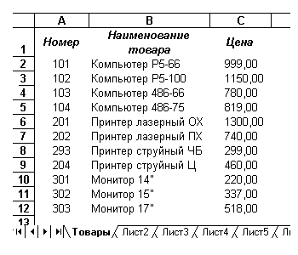
Рис. 4.2

Введем указанные названия полей в ячейки A1 – C1 и сразу же присвоим имена ячейкам столбцов A, B и C – Номер, Наименование товара и Цена соответственно. Затем вводим данные. При этом желательно, чтобы номера были расположены в порядке возрастания. В противном случае после ввода данных отсортируйте список по номеру товара. После ввода данных получаем таблицу, показанную на рис. 4.2.
Создание списка заказов. Этот список должен помочь в управлении данными обо всех выполненных с начала текущего года заказах. При этом будет сделана попытка максимальной автоматизации процедуры ввода данных. Затем представленные в списке данные будут проанализированы с помощью мастера сводных таблиц.
Создадим структуру списка. Для этого в ячейках A1–L1 надлежит указать следующие названия полей:
Месяц
Дата
Номер заказа
Номер товара
Наименование товара
Количество
Цена за ед.
Код заказчика
Название фирмы
Сумма заказа
Скидка
Уплачено
Затем выделите строку с названиями полей, выберите нужные параметры шрифта, а также задайте для названия полей центрирование (для этого выполните щелчок на кнопке По центру в панели инструментов Форматирование) и разрешите перенос по словам в пределах одной ячейки (выберите команду Ячейки меню Формат и активизируйте в разделе Выравнивание появившегося на экране диалогового окна опцию Переносить по словам). Присвоим ячейкам некоторых столбцов имена. Выделим по очереди столбцы

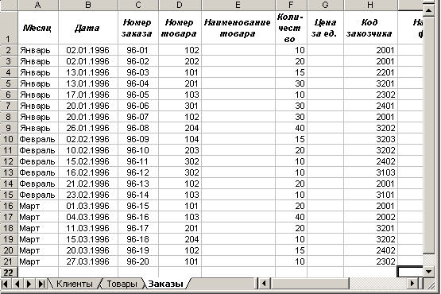

Рис. 4.3

B, C, D, E, F, G, H, I, J, K, L и введем в поле имени имена: Дата (B), Заказ (C), Номер2 (D), Товар (E), Количество (F), Цена2 (G), Код2 (H), Фирма2 (I), Сумма (J), Скидка2 (K) и Оплата (L). До ввода данных в список определим нужные форматы и то, какие значения в каких полях должны быть указаны. В ячейках поля Месяц будем указывать названия месяцев. добиться автоматического определения месяца на основе введенной даты с одной стороны достаточно просто, однако, часто вследствие применения различных форматов даты используемая для этого функция МЕСЯЦ будет возвращать не совсем корректный результат. Поэтому на этом этапе будем вводить название месяца. Столбец B предполагается использовать для даты выполнения заказов. До ввода дат выделим столбец B с помощью команды Ячейка меню Формат, в открывшемся на экране одноименном диалоговом окне активизируем раздел Число и выберем в категории Числовые форматы/Дата желаемый формат даты.
Третий столбец должен содержать номер заказа. Затем переходим в ячейку D2. Во всех ячейках четвертого столбца должен быть указан номер заказываемого товара в соответствии с нумерацией, используемой в рабочем листе Товары. В ячейке H2 следует указать код фирмы-заказчика. Код придется ввести с клавиатуры. Таблица, полученная после ввода данных и имеющая название Заказы, приведена на рис. 4.3.
Теперь необходимо задать формулы. В столбце E должно быть представлено наименование товара, при этом целесообразно выполнять это автоматически с помощью формулы. Для этого укажем в ячейке E2 формулу:

=если($D2=«»;«»;просмотр($D2;Товары!A$2:A$12;Товары!B$2:B$12)).

Формулы целесообразно вводить в «русском регистре», а для ввода адресов ячеек следует указать мышкой на соответствующий рабочий лист и затем нужную ячейку. Для ввода знака доллара следует поставить указатель мышки в строке формул перед соответствующим адресом ячейки и нажать клавишу F4.
Функция ЕСЛИ проверяет содержимое ячейки D2. Если в ячейке D2 данные отсутствуют, то ячейка E2 также остается незаполненной. Если же в ячейке D2 уже введен номер товара, то будет выполняться поиск номера товара в диапазоне Товары!A$2:A$12 и в ячейку E2 возвратится соответствующее значение из диапазона Товары!B$2:B$12. Для этого используется функция ПРОСМОТР. Вставим эту формулу в ячейку E2 с помощью мастера функций. Заметим, что для ячейки D2 задана комбинированная ссылка, при копировании формулы это приведет только к изменению номера строки.
В ячейки столбца F следует ввести заказываемое клиентом количество того или иного товара. В столбце G (поле Цена за ед.) надо указать цену единицы товара. Поскольку цена уже встречалась, то ее вставку можно задать с помощью формулы, аналогичной вставленной в ячейку E2. Формула в ячейке
G2 должна иметь вид:

=если($D2=«»;«»;просмотр($D2;Товары!A$2:A$12;Товары!C$2:C$12)).

Зададим автоматическое заполнение ячеек полей Название фирмы и Скидка с помощью формул. Но теперь в качестве отправного пункта будет выступать значение в ячейке H2. Введем в ячейку I2 формулу:

=если($H2=«»;«»;просмотр($H2;Клиенты!B$2:B$14;Клиенты!A$2:A$14)).

В поле Сумма заказа укажите общую стоимость заказа без учета скидок. Для этого следует перемножить значения в полях Количество и Цена. Можно также с помощью логической функции ЕСЛИ задать не заполнение ячеек в том случае, когда запись не введена, что позволит избежать появления ошибки. Поэтому формула в ячейке J2 должна иметь вид:

=если(F2=«»;«»;F2*G2).

Если в поле F2 указано количество единиц заказываемого товара, то в ячейке J2 должно отображаться произведение ячеек F2 и G2. В противном случае ячейка должна оставаться незаполненной.

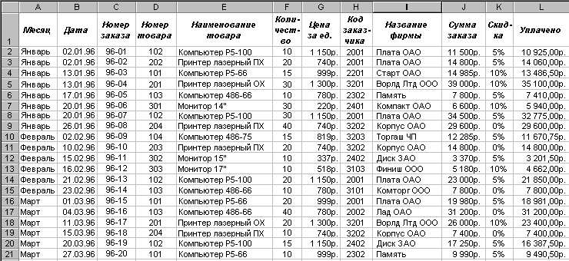

Рис. 4.4

Величину скидки (поле Скидка) также можно определить автоматически. Для этого достаточно ввести в ячейку K2 формулу:

=если($H2=«»;«»;просмотр($H2;Клиенты!B$2:B$14;Клиенты!I$2:I$14)).

В завершение осталось только определить сумму, подлежащую оплате. Для этого укажем в ячейке L2 формулу:

=если(J2=«»;«»;J2-J2*K2).
В результате получаем окончательную таблицу заказов, представленную на рисунке рис.4.4.
Рассмотрим пример составления бланка заказа с использованием составленной базы данных. Назовем лист, следующий за листом Заказы, Бл.заказа.
При составлении бланка заказа предусматривается его автоматическое формирование и возможность печати бланка.
Поместим указатель ячейки на ячейку D3 и введем название бланка Заказ N. Номер заказа следует указать в ячейке Е3, при желании его можно подчеркнуть. Для этого в списке Линии рамки надо установить обрамление ячейки линией снизу. Не забывайте во время работы при необходимости изменять ширину столбцов. В ячейке F3 введем от и уменьшим ширину столбца. В ячейке G3 будет поставлена дата заказа, которую вставим с помощью формулы:

=если($E$3= « »; « »;просмотр($E$3;Заказ;Дата)).

Вид этой формулы аналогичен использовавшимся ранее. Подчеркнем вставляемое с помощью формулы значение, проведя нижнюю линию обрамления. В дальнейшем при составлении бланка все области, предназначенные для ввода переменного текста, следует подчеркивать, используя список Линии рамки панели инструментов Форматирование. Значения в строке 3 должны иметь полужирное начертание и шрифт размером в 14 пунктов.
Перейдем к оформлению второй строки бланка (строка 5 листа). В ячейку C5 введем текст Название фирмы-заказчика. При этом необходимо вводить текст таким образом, чтобы он заполнил ячейки C5 и D5. Для названия фирмы были отведены ячейки E5, F5, G5. Чтобы при заполнении заказа название фирмы вставлялось автоматически, поместим в ячейку E5 формулу:

=если($E$3=« »;« »;просмотр($E$3;Заказ;Фирма2)).

Ранее диапазонам ячеек базы данных Заказы были присвоены имена. Подчеркнем название фирмы и расположим его по центру диапазона из трех ячеек. Для этого выделим ячейки E5, F5 и G5 и нажмем в панели инструментов Форматирование кнопку Центрировать по столбцам. В ячейку H5 введем слово Код, а в ячейку I5 поместим формулу:

=если($E$3=« »;« »;просмотр($E$3;Заказ;Код2)).

Для оформления третьей строки бланка в ячейку C7 введем текст Наименование товара, а для ячеек E7, F7 и G7 применим подчеркивание и центрирование. Ячейка E7 должна содержать формулу:

=если($E$3=« »;« »;просмотр($E$3;Заказ;Товар2)).

В ячейку H7 введем № (символ номера), а в ячейке I7 укажем формулу:

=если($E$3=« »;« »;просмотр($E$3;Заказ;Номер2))

и применим подчеркивание для помещаемого в ячейку I7 значения. Четвертая строка бланка должна содержать сведения о количестве и цене заказываемого товара. Следовательно, в ячейку C9 введем текст: Заказываемое количество. Для самого значения следует зарезервировать ячейку E9. Значение будет вставляться автоматически, если в ячейку E9 ввести формулу:

=если($E$3=« »;« »;просмотр($E$3;Заказ;Количество)).

Так же как и для всех полей бланка, предназначенных для ввода переменной информации, проведем под этой ячейкой нижнюю линию обрамления. В ячейку F9 введем с клавиатуры: ед. по цене и выровняем введенный текст по центру столбцов F и G. Ячейка H9 должна содержать формулу:

=если($E$3=« »;« »;просмотр($E$3;Заказ;Цена2)).

К этой ячейке следует применить подчеркивание и денежный стиль. В заключении над четвертой строкой бланка в ячейку I9 поместите текст за ед. В ячейку C11 введем текст: Общая стоимость заказа, а в ячейку E11 поместим формулу:

=если($E$3=« »; « »;просмотр($E$3;Заказ;Сумма))

и зададим для ячейки параметры форматирования: нижняя линия обрамления и денежный стиль. В ячейку F11 введем: Скидка (%), выделим ячейки F11, G11 и H11 и выполним щелчок на кнопке Центрировать по столбцам. В ячейку I11 поместим формулу:

=если($E$3=« »;« »;просмотр($E$3;Заказ;Скидка2))

и зададим для ячейки параметры форматирования: обрамление рамкой снизу и процентный стиль.
В последней 13 строке бланка введем в ячейку C13 текст: К оплате, а в ячейку D13 поместим формулу:

=если($E$3=« »;« »;просмотр($E$3;Заказ;Оплата))

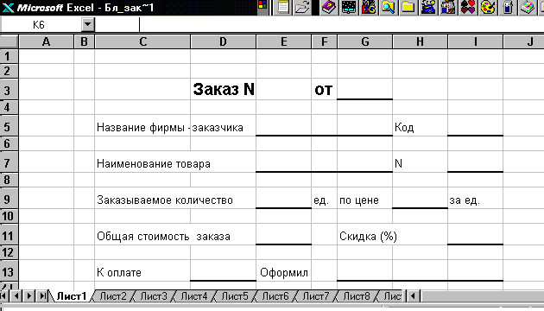

Рис. 4.5

и вновь зададим для ячейки следующие параметры форматирования: обрамление рамкой снизу и денежный стиль. В заключение следует указать фамилию лица, оформлявшего заказ. В ячейке E13 введем: Оформил, выделим ячейки E13, F13 и зададим центрирование текста по столбцам. Затем выделим ячейки G13, H13 и I13, зададим для них центрирование текста по столбцам и обрамление рамкой снизу.
И, наконец, закончим форматирование, улучшим внешний вид документа и обеспечим его однородное оформление. В частности, текст и значения, расположенные в одной ячейке (а не в нескольких), должны быть центрированы. Кроме того, ячейки, предназначенные для ввода данных, можно выделить голубым цветом, а ячейки, заполняемые автоматически (с помощью формул) – желтым цветом. Однако при печати бланков на монохромном принтере это не всегда целесообразно. Затем установим ширину у столбцов B и J, равную 1,57 (ориентируясь по значению в поле левой части строки формул), выделим диапазон ячеек B2 – J14 и зададим обрамление всего диапазона (выберите последний вариант в «палитре» рамок панели инструментов Форматирование). В результате получаем таблицу, представленную на рис. 4.5.
Теперь осталось только проверить процедуру автоматического заполнения бланка. Поместим в ячейке E3 номер заказа – и останется только ввести свою фамилию перед печатью бланка (см. рис. 4.6.)
Если программа не совсем корректно справилась с поставленной задачей, проверьте, отсортированы ли номера заказов в списке в рабочем листе Заказы в возрастающей последовательности или измените ширину столбцов (при возникновении значения ошибки).

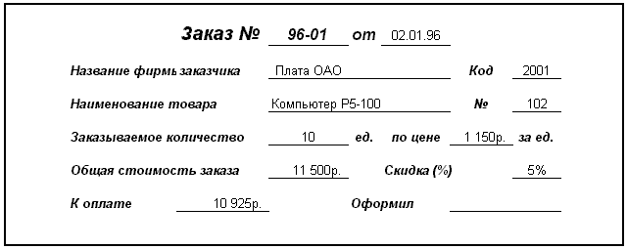

Рис. 4.6

Задание по лабораторной работе: во введенной базе данных произвести варьирование номенклатуры товаров, цены, количества заказов и составить бланк заказов.
Лабораторная работа № 5. Базы данных – 2

Цель работы: ознакомление с методами сортировки и фильтрации данных.

Сортировка данных. Записи в нашем списке расположены хаотически, что значительно затрудняет поиск нужной информации. Для сортировки данных в определенном порядке воспользуемся командой Сортировка меню Данные. После ее выбора на экране появится диалоговое окно задания критериев сортировки данных (Рис. 5.1).

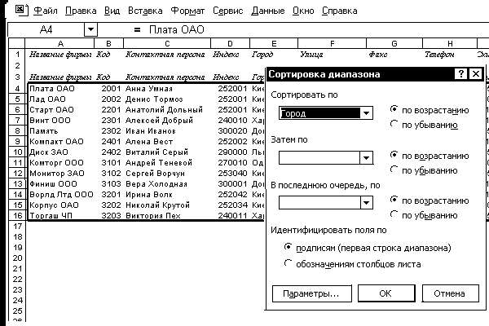
Рис. 5.1

В этом окне можно задать несколько критериев (ключей) сортировки. Записи можно расположить в алфавитном и цифровом порядке или отсортировать по дате и т.д. Если сортируемый столбец содержит алфавитно-числовые данные, сначала выполняется сортировка по числам. Если первая строка списка содержит названия полей, она может быть исключена из сортировки: для этого следует установить в группе Идентифицировать поля по опцию Подписям (первая строка диапазона). Если же список не содержит заголовков столбцов, то надлежит активизировать опцию Обозначениям столбцов листа, чтобы первая строка диапазона была включена в сортируемый список. Список можно отсортировать не более чем по трем столбцам одновременно.
На рис. 5.2 показана таблица, отсортированная по полю Город.

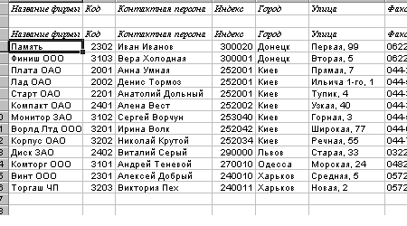
Рис. 5.2

На Рис 5.3 приведены результаты сортировки по двум критериям «Город» и «Код». Причем, по критерию «Код» сортировка произведена в порядке убывания.

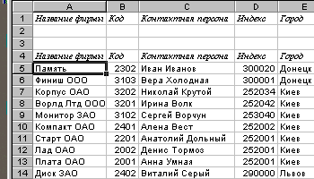

Рис. 5.3

Нажатием кнопки Параметры можно открыть диалоговое окно, в котором будет предоставлена возможность задать дополнительные параметры сортировки. Если при сортировке следует учитывать различие между строчными и прописными буквами, необходимо активизировать опцию Учитывать регистр.
По умолчанию Excel выполняет сортировку строк (активизирована опция Строки диапазона). Существует возможность сортировки столбцов в соответствии со значениями ячеек отдельной строки (или строк). Задать ее можно с помощью включения опции Столбцы диапазона команды Сортировать. После нажатия кнопки Ok и возвращения в диалоговое окно Сортировка диапазона в качестве критерия можно выбрать строки, по которым будет происходить сортировка столбцов.
В диалоговом окне Параметры сортировки можно определить также и пользовательский порядок сортировки. Его целесообразно устанавливать в том случае, когда сортировка по алфавиту не имеет смысла (например, сортировка названий месяцев). Однако задание пользовательского порядка сортировки возможно только в определенных пользователем (или встроенных) списках. Для задания пользовательской сортировки по первому ключу следует выбрать желаемый элемент из списка Порядок сортировки по первому ключу в диалоговом окне Параметры сортировки.
Применение фильтров. Поиск данных, соответствующих определенному критерию, возможен не только с помощью формы данных. В том случае, когда необходимо задать комплексные критерии поиска, можно воспользоваться функцией фильтрации. Применение фильтров дает возможность копирования и отдельной обработки выбранных с помощью фильтров записей. Фильтрация отличается от сортировки: при фильтрации записи не переупорядочиваются, а отображаются только те из них, которые соответствуют заданным критериям.
Из всех средств фильтрации данных наиболее простой и удобной является функция Автофильтр. После применения данной функции на экране отображаются только те записи, которые удовлетворяют заданным критериям отбора. При вызове этой функции некоторые операции выполняются автоматически. Для применения автофильтра к нашему списку воспользуемся командой Фильтр/Автофильтр меню Данные. После щелчка на имени этой команды в первой строке рядом с названием каждого поля появится кнопка со стрелкой (Рис. 5.4). С ее помощью можно открыть ниспадающий список, содержащий все встречающиеся в столбце значения полей.

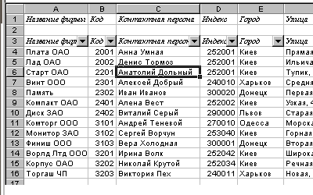
Рис. 5.4
Если выбрать в списке нужное значение, то на экране будут видны только те записи, которые соответствуют заданному критерию отбора. На Рис. 5.5 приведен результат применения в качестве фильтра название города «Киев»

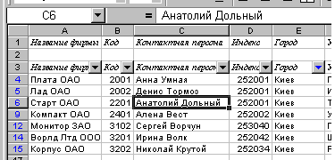

Рис. 5.5

Кроме значений полей, каждый из списков содержит еще три элемента: Все, Первые 10, Условие. Элемент Все следует использовать для восстановления отображения на экране всех записей после применения фильтра. Функция автоматического представления на экране первых десяти записей списка активизируется выбором элемента Первые 10. Элемент Условие используется для формирования более сложного критерия отбора, в котором можно применять условные операторы И и ИЛИ. Выберем из нашего списка киевских клиентов только тех, у кого скидка больше или равна 10%. Для того чтобы «отсеять» ненужные записи с помощью автофильтра выберем элемент Условие из ниспадающего списка в поле Скидка. На экране появится диалоговое окно пользовательского автофильтра. (Рис 5.6)

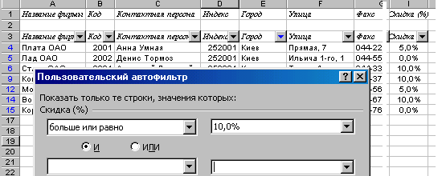

Рис. 5.6

Теперь можно задать критерии, которым должны соответствовать записи. В первом списке выберем оператор сравнения «больше или равно" и выберем в поле ввода значение «10%». После нажатия кнопки Ok в списке будут представлены только значения, удовлетворяющие заданному критерию отбора (Рис. 5.7).

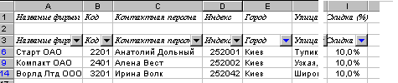

Рис. 5.7

Для восстановления на экране всех записей следует воспользоваться командой Фильтр/Показать все.
Использование расширенного (усиленного) фильтра позволяет задавать более сложные критерии отбора. Эти критерии задаются непосредственно в рабочем листе. Для этого следует вставить в рабочий лист выше списка дополнительные строки (диапазон условий), которые и будут содержать критерии отбора. В пустую строку требуется ввести или скопировать строку заголовка списка. Затем в расположенные ниже строки надлежит ввести критерии отбора. Введению условий отбора для нескольких столбцов одновременно соответствует указание критериев в одной строке диапазона условий. Например, для диапазона условий Код > 3000 и Город Киев, будут отобраны строки, содержащие Киев в столбце Город и имеющие код, превышающий 3000 (Рис. 5.8).

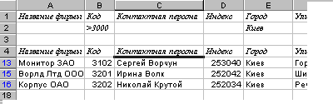

Рис. 5.8

Чтобы указать разные критерии отбора для разных столбцов, следует вводить условия отбора в ячейки, расположенные в разных строках диапазона условий. При задании критериев можно использовать также операторы сравнения, однако, нельзя применять знак равенства для указания точного соответствия поля записи заданному критерию. В этом случае (при вводе знака равенства) значение критерия будет интерпретировано программой как формула, что приведет к появлению в ячейке значения ошибки. Между диапазоном условий и фильтруемым списком необходимо оставить не менее одной пустой строки.
После задания критериев можно активизировать действие расширенного фильтра. Для этого следует выбрать команду Фильтр/Расширенный фильтр меню Данные. На экране появится диалоговое окно Расширенный фильтр, в котором следует задать основные параметры расширенного фильтра. В частности, указать диапазон фильтруемых ячеек (поле Исходный диапазон) и ячеек с критериями (поле Диапазон критериев). Указывать адрес диапазона критериев следует с помощью выделения нужного диапазона после помещения курсора в поле ввода Диапазон критериев (Рис. 5.9).

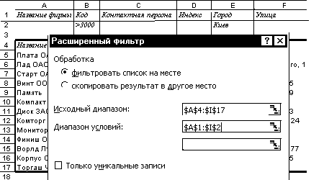

Рис. 5.9

Ни в коем случае не следует включать в диапазон критериев пустую строку, помещенную ниже диапазона условий. При включении пустой строки в диапазон условий она будет интерпретироваться как «никаких критериев», и в этом случае программа отобразит на экране все имеющиеся в списке элементы.
Результат применения расширенного фильтра с указанными критериями приведен на Рис. 5.10.

Рис. 5.10

При включении опции Скопировать результат в другое место выбранные после применения расширенного фильтра записи будут скопированы в диапазон ячеек, указываемый в поле ввода Поместить результат в диапазон. Если необходимо, чтобы при фильтрации не учитывались записи с одинаковыми данными, следует включить опцию Только уникальные записи. После нажатия кнопки Ok и запуска расширенного фильтра не отвечающие критериям записи будут скрыты.
Лабораторная работа № 6. Базы данных – 3

Цель работы: осуществление анализа данных с помощью консолидации данных.

Консолидация данных. С помощью консолидации данных можно объединить данные из одной или более областей-источников и выводить их в таблице в области назначения.
Область-источник – это интервалы, содержащие данные, которые нужно консолидировать. Эти области-источники могут находится на одном рабочем листе, на нескольких рабочих листах или в разных рабочих книгах.
Область назначения – это интервал, который будет содержать консолидированные данные. Она может находится на том же рабочем листе, что и данные источников или на другом рабочем листе, или в другой рабочей книге.
В качестве области-источника будем использовать рабочую книгу Фирма, составленную ранее.

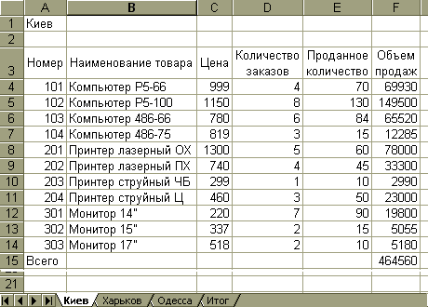

Рис. 6.1

Составим аналогичные таблицы еще для двух городов Харькова и Одессы. Для этого следует отредактировать соответствующим образом содержимое ячейки A1. Таблицы представлены на рис. 6.2, 6.3 соответственно.
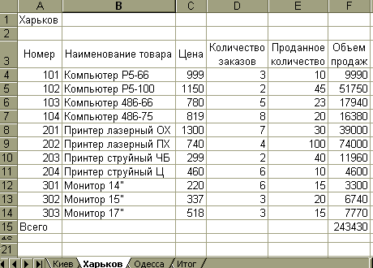

Рис. 6.2

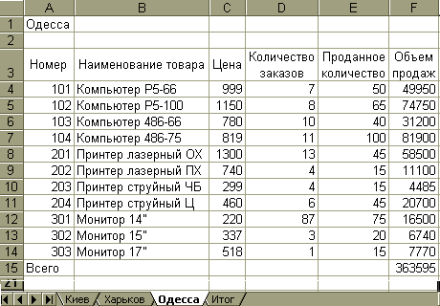

Рис. 6.3

Перейдем в четвертый рабочий лист и поместим указатель ячейки на крайнюю левую ячейку таблицы, которая будет содержать консолидированные данные – ячейку A3. Поскольку номер и название товара остаются неизменными и не должны быть подвергнуты операции сложения, то можно скопировать эту часть таблицы из рабочего листа, например, Киев. Для этого выделим в рабочем листе Киев диапазон ячеек A3 – B14, выберем команду Копировать меню Правка и перейдем в четвертый рабочий лист (присвоим ему имя Итог), поместим указатель ячейки на ячейку A3 и выберем команду Вставка меню Правка. Скопированный фрагмент будет вставлен в новом месте. Для того, чтобы приступить к операции консолидации данных поместим указатель ячейки на ячейку C3 и выберем в меню Данные команду Консолидация. На экране появится диалоговое окно, представленное на рис. 6.4.

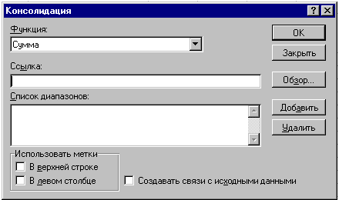

Рис 6.4

В списке Функция следует выбрать операцию, которая будет выполняться над консолидированными данными. Поскольку предлагаемая программой операция сложения (элемент Сумма) подходит для нашей цели, перейдем к полю ввода Ссылка. Именно в нем следует указать диапазоны ячеек, данные их которых должны быть подвергнуты процессу консолидации. Диапазон ячеек проще всего можно указать, используя мышь. Поместим курсор ввода в поле Ссылка и выполним щелчок мышью на ярлычке листа Киев, затем выделим диапазон ячеек D3:F14 и нажмем в диалоговом окне Консолидация кнопку добавить. Указанный диапазон ячеек тотчас же будет представлен в поле Список диапазонов. Нажатием кнопки добавить можно включить в область консолидации, нажатием кнопки Удалить ненужный диапазон может быть из этой области удален (перед нажатием кнопки ненужный диапазон следует выделить в поле Список диапазонов).
После включения в область консолидации первого диапазона ячеек можно приступить к выполнению аналогичной операции над другими диапазонами. С помощью щелчка мышью на ярлычке перейдем в рабочий лист с данными для следующего филиала. Excel автоматически выделит тот же диапазон ячеек, что и в предыдущем листе. Нажмем кнопку добавить и аналогичным образом укажем в поле Список диапазонов диапазоны других рабочих листов файла, данные из которых должны быть консолидированы.

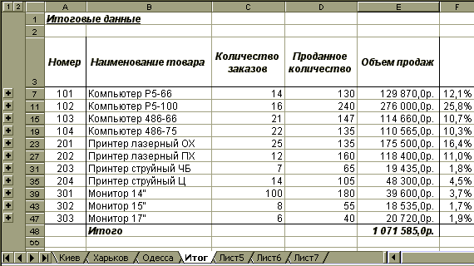

Рис. 6.5

Если верхняя строка и/или левый столбец содержат заголовки столбцов или строк, которые необходимо скопировать в итоговую таблицу, следует включить соответствующие опции в группе Использовать метки. Поскольку в нашем примере верхняя строка содержит заголовки столбцов, то следует активизировать опцию В верхней строке. Если между данными консолидированной таблицы и исходными данными должна быть установлена динамическая связь, то следует активизировать опцию Создать связи с исходными данными. Вследствие активизации этой опции при изменении данных в исходном диапазоне будут изменяться значения и в итоговой таблице. Кнопка Обзор используется для выбора файла, который содержит консолидируемые данные. После включения всех необходимых диапазонов, а также задания желаемых параметров консолидации нажимается кнопка ОК для начала выполнения операции. Результат выполнения операции представлен на рис. 6.5.
В ячейку A1 введем название таблицы Итоговые данные. Для более наглядного представления данных в столбце F приведем значения долей отдельных товаров в общем объеме продаж. Для этого зададим в ячейке F9 формулу:

= E9/$E$48

и скопируем ее в остальные строки столбца F (вплоть до ячейки F48) предварительно сформатированного процентным стилем.

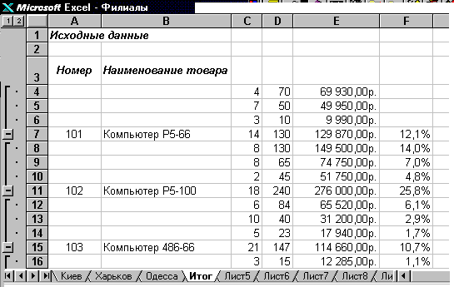

Рис. 6.7

Необычные адреса ячеек консолидированной таблицы объясняются тем, что при консолидации данных программа записывает в итоговой таблице каждый элемент и автоматически создает структуру документа. Структурирование (создание структуры) документа позволяет добиться представления на экране только необходимой информации и скрыть ненужные детали. Слева от таблицы представлены символы структуры. Цифрами обозначены уровни структуры (в нашем примере – 1 и 2). Нажатие кнопки со знаком плюс позволит расшифровать данные высшего уровня структуры. Этого же можно добиться путем исполнения команды Структура/Показать детали меню Данные. На рис. 6.6 показана расшифровка структуры для строк 7, 11 и 15. Скрыть детали можно посредством щелчка на кнопке с изображением минуса или путем выбора команды Структура/Скрыть детали меню Данные.
Применение функции консолидации имеет смысл при подведении итогов по нескольким структурным подразделениям, данные о которых хранятся в отдельных файлах.

Самостоятельная работа

Освоить процедуры создания базы данных, сортировки, фильтрации, консолидации в Excel 2007.

